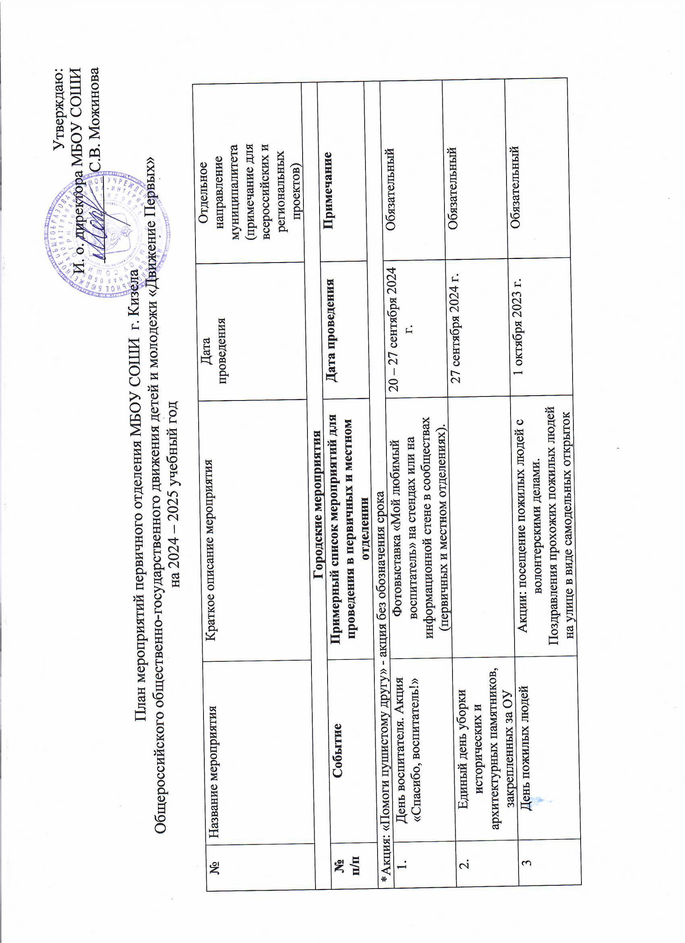

|  |  |  |  |  |
| --- | --- | --- | --- | --- |
| 4 | День учителя | Акция «Благодарю»: изготовление открыток учителям; видеопоздравления учителей с праздником в сообществах (первичных и местном отделениях).  Интервью с детьми «Если б я был(а) учителем, то…»; интервью с учителем «Если б я не был(а) учителем, то…». | 27 сентября – 5 октября 2024 г. | Обязательный |
| 5 | Единый экологический день | Субботники, экологические уроки, акции и т.д. | 11 октября 2024 г. | Обязательный |
| 6 | День отца | Концерт «Папе посвящается…». Совместная игровая программа для отцов и детей «Папин день календаря». Фотовыставка «Ему все по плечу!»: фото, демонстрирующее силу, ловкость, трудовую деятельность отца.  Публикация мини-рассказов об отце (в посте отметить фамилию и имя отца, фамилию и имя рассказчика, добавить совместное фото).  Возможны другие варианты проведение праздника. | 13 - 20 октября 2024 г. | Обязательный |
| 7 | День бабушек и дедушек | Марафон полезных дел «Добрая суббота»: помощь своим бабушкам и дедушкам с фото- видеофиксацией.  Публикация фото и видео отчетов в сообществах (первичных и местном отделениях). | 28 октября 2024 г.- марафон полезных дел. | Обязательный |
| 8 | День народного единства | Фестиваль народов мира. Очное мероприятие в первичных отделениях города с представлением кухни, костюмов, культуры, песен, танцев и др. (на выбор). | 4 ноября 2024 г. | Обязательный |
| 9 | День экономиста | Экономический день в первичных отделениях. | 11 - 14 ноября 2024 г. | По желанию |
| 10 | Единый день добрых дел. Всемирный день доброты | Акция: «День добрых дел».  Возможно провести конкурсно-игровую программу среди учащихся; благотворительную акцию волонтерскими отрядами; помочь добрыми делами пожилым людям, инвалидам, бездомным животным и др. | 13 ноября 2024 г. | Обязательный |
| 11 | День призывника | Спортивное мероприятие: «Я - будущий воин».  Информационный час «День призывника».  Классные часы, уроки, направленные на углубление знаний молодого поколения о российской армии и др. | 15 ноября 2024 г. | По желанию |
| 12 | День рождения Деда Мороза | Онлайн-акция: «Поздравь Дедушку Мороза». Публикация индивидуальных или коллективных фото- или видеопоздравлений в сообществах (первичных и местном): стихи, проза, сувениры, рисунки, письма и др. | 18 ноября 2024 г. | По желанию |
| 13 | День ребенка | Проведение цикла занятий в Школах здоровья по пропаганде ЗОЖ.  Акция: социальный ролик: «Взрослый мир глазами ребенка».  Социальные проекты «Семья детям». | 20 ноября 2024 г. | Обязательный |
| 14 | День Матери | Мастер-классы «Подарок любимой маме». Концертная программа: «Это все для тебя, мама!»  Фотовыставка в сообществах (первых и местном): «С мамой рядом хорошо». | 26 ноября 2024 г. | Обязательный |
| 15 | День рождения Пермского края | Уличная акция: «Поздравь прохожего». Видеопоздравления. Конкурс рисунков: «Мой Пермский край» | 1 декабря 2024 г. | Обязательный |
| 16 | Единый день. День Неизвестного солдата | Возложение цветов к памятнику Неизвестного солдата.  Уроки мужества, беседы, классные часы.  Экскурсии, онлайн экскурсии по местам боевой Славы. | 3 декабря 2024 г. | Обязательный |
| 17 | День волонтера (для волонтерских отрядов) | Социальный ролик «Я – волонтер».  Акция «Волонтёр — это…» (распространение информационных флаеров).  Социологический опрос  «Портрет добровольца» в официальном сообществе местного отделения.  Урок милосердия «Доброта нужна всем», с просмотром документального фильма «Я - волонтер. Истории неравнодушных». | 5 декабря 2024 г. | Обязательный |
| 18 | День Героев Отечества | Проведение уроков мужества на тему «Героями не рождаются», «В жизни всегда есть место подвигу», «Память о героях не уйдёт в забвенье» и т.д.  День Героев Отечества с участием участников боевых действий.  Фотовыставка «Мой папа настоящий Герой» (для детей участников боевых действий). | 9 декабря 2024 г. | Обязательный |
| 19 | День Конституции | Круглый стол «Быть гражданином», «Свобода и ответственность»  Фотовыставка «Святыни российской державы».  Игра-викторина «Ты имеешь право!»  Праздничная программа «Святые символы России» и др. | 12 декабря 2024 г. | Обязательный |
| 20 | Новый год | Акция: «Новогодние окна».  Акция: «Новогодний переполох».  Фотовыставка «Мой новогодний дом». | 23 – 27 декабря 2024 г. | Обязательный |
| 21 | День студента. Татьянин день | Акции «Поздравь студента» ко Дню российского студенчества и «Именины у Татьяны» в любом формате. | 24 – 25 января 2025 г. | По желанию |
| 22 | День полного освобождения Ленинграда от фашисткой блокады | Очистка памятников, посвященных Великой Отечественной войне, возложение цветов (волонтерскими отрядами и отрядами «Хранителей истории»).  Волонтерское сопровождение мероприятий, посвященных 80-й годовщине полного освобождения Ленинграда от фашистской блокады.  Акция «Блокадный хлеб».  Уроки мужества, беседы, классные часы.  Экскурсии, онлайн экскурсии по местам боевой Славы. | 27 января 2025 г. | Обязательный |
| 23 | День защитника Отечества | Акция: «Открытка ко Дню защитника Отечества» с фото и видеоотчетом в сообществах первичных отделений.  Праздничные игры и мероприятия в первичных отделениях города. | 20 - 21 февраля 2025 г. | Обязательный |
| 24 | Международный женский день | Новости Первых с поздравлениями женщин с праздником.  Интересные встречи с мамами Первых в первичных отделениях: «Мамы всякие нужны. Мамы всякие важны!».  Праздничные мероприятия, посвященные Международному женскому дню. | 6 - 7 марта 2025 г. | Обязательный |
| 25 | День присоединения Крыма к России | Акция: «Крым наш!»: изготовление и раздача информационных буклетов с краткой историей полуострова Крым и его возвращения в Россию; вручение ленточек и поделок с российским триколором. | 18 марта 2025 г. | Обязательный |
| 26 | День Земли | Экологическая акция «День Земли»: сбор батареек «Спасибо от ёжика», сбор макулатуры и др. экологические направления в формате одного дня. Видео интервью с Первыми: «Чем я помогу планете…». | 20 марта 2025 г. | По желанию |
| 27 | Всемирный день театра | Новости Первых о своих театрах в первичных отделениях. Театральные представления или постановки в первичных отделениях города. | 27 марта 2025 г. | Обязательный |
| 28 | Всемирный день здоровья | Спортивные игры в рамках акции «Будь здоров!». Профилактические акции в первичных отделениях города «Здоровью – зелёный свет!» | 7 апреля 2025 г. | По желанию |
| 29 | День космонавтики | Флешмоб «Первые в космосе»: повтори историческую фотографию космонавтов: костюм и обстановку с исторической фотографии нужно подобрать из подручных средств, максимально приближенно к оригиналу. | 12 апреля 2025 г. | Обязательный |
| 30 | Праздник весны и труда | Первомайская демонстрация Первых | 1 мая 2025 г. | Обязательный |
| 31 | День Победы | Памятно-мемориальные мероприятия ко Дню Победы, возложение цветов и венков. Изготовление открыток и поделок ветеранам ВОВ волонтерскими отрядами. Акция «Окна Победы» | 8-9 мая 2025 г. | Обязательный |
| 32 | День защиты детей | Акция «Дети – детям». Мероприятия и мастер-классы Первых для детей. | 1 июня 2025 г. | Обязательный |
| 33 | Пушкинский день | Онлайн-викторина по сказкам Пушкина в городском сообществе. | 6 июня 2025 г. | По желанию |
| 34 | День России | Акция «Окна России». Флешмоб в информационном пространстве «Я люблю тебя Россия…». Новости Первых о России. | 12 июня 2025 г. | Обязательный |
| 35 | День памяти и скорби | Памятно-мемориальные мероприятия ко Дню памяти и скорби, возложение цветов и венков. Общенациональная акция «Свеча памяти» (в любом формате). | 22 июня 2025 г. | Обязательный |
| 36 | День Семьи, Любви и Верности | Акция «Семейный альбом»: фотография с рассказом о своей семье. Акция «Дом – семья – любовь моя»: видеоролики о семье. | 7 - 8 июля 2025 г. | По желанию |
| 37 | День фотографа | Новости Первых «Как я провожу свое лето» | 12 июля 2025 г. | По желанию |
| 38 | Международный день дружбы | Акция «Дружба – это навсегда!»: фото публикация и видео рассказы о своем лучшем друге в первичных отделениях города. | 30 июля 2025 г. | По желанию |
| 39 | День физкультурника | Акция «Зарядка с физкультурником». | 10 августа 2025 г. | По желанию |
| 40 | День Государственного флага Российской Федерации | Акция «Мой флаг, моя история»:  онлайн-флешмоб. Публикация постов в социальных сетях, который будет содержать фотографию или видео с флагом России. | 22 августа 2025 г. | По желанию |